Инструкционно- технологическая карта на тему «Изготовление конструкции «Дерево из металла»
№  п/п | Последователь-ность операций | Рисунок | Инструменты, материалы и приспособления | Способ производства работ | Безопасность труда
1. | Изготовление шаблона  Разметка | 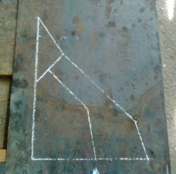 | Чертеж; рулетка;  металлическая линейка 1000 мм;  чертилка; мел; мет.пластина 1000х1000 мм | На рабочем столе при помощи разметочных инструментов переносим чертеж фрагмента на стальной лист согласно размеров в натуральную величину. | Размечаем заготовки на сварочном столе.
2. | Изготовление шаблона  Сварка ограничителей | 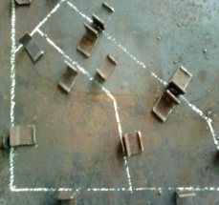 | Сварочный пост;  электроды МР-3;  маска;  мет.пластина 1000х1000 мм;  металлические  уголки 20х20х20;  рулетка. | Настраиваем сварочный инвертор. Учитывая толщину квадрата 16х16 мм, привариваем на стальной лист каждой детали короткими прихватками ограничители из металлического уголка 20х20х20 мм с наружной стороны. | Спецодежда; сварочные  перчатки;  маска.
3. | Сборка  Работа с электроинстру-ментом | 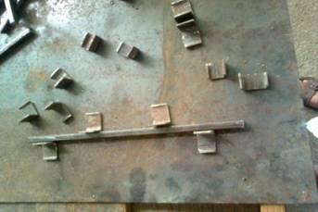 | Шаблон;  стальной квадрат;  болгарка;  защитные очки  рулетка. | По размеру наружной детали фрагмента чертежа при помощи рулетки отмеряем длину стального квадрата, надеваем защитные очки и отрезаем болгаркой прокат.  Устанавливаем деталь в кондуктор.  После того как заполнили контур шаблона нарезаем и устанавливаем внутренние детали. | Спецодежда;  перчатки;  защитные очки.

4. | Сборка  Сварка конструкции | 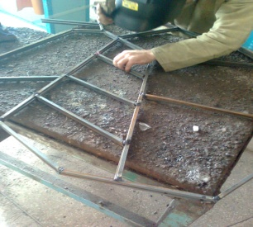 | Сварочный пост;  электроды МР-3;  маска; | Включаем сварочный аппарат, устанавливаем вэлектрододержатель электрод d 3мм, выбираем режим сварки - 120 А, зажигаем дугу. Свариваем все детали прихватками 10 мм. | Спецодежда;  перчатки;  маска.
5. | Сборка  Сварка конструкции |  | Сварочный пост;  электроды МР-3;  маска; | Аккуратно переворачиваем  конструкцию и укладываем  ее на сварочный стол.  Свариваем  все стыки детали. | Размечаем заготовки на сварочном столе.
6. | Зачистка конструкции | 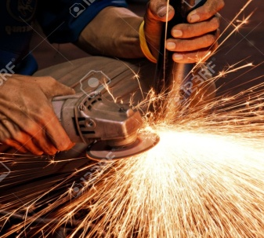 | Сварочный молоток;  Болгарка; | После остывания сварных  швов надеваем защитные  очки и сварочным  молотком отбиваем шлак  стыковых соединений.  Устанавливаем на болгарку шлифовальный диск и зачищаем конструкцию со всех сторон. | Спецодежда;  перчатки;  защитные очки.

4. | Сборка  Сварка конструкции | 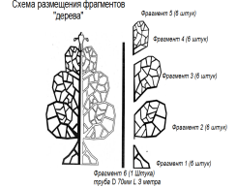 | Сварочный пост;  электроды МР-3;  маска; | Для конструкции дерева из металла изготавливаем еще 29 отдельных фрагментов (ветвей и основания) согласно чертежам. | Спецодежда;  перчатки;  маска.
5. | Сборка  Разметка трубы |  | Чертеж; рулетка;  металлическая линейка 1000 мм;  чертилка; шнур; маркер; | Размечаем на трубе 6 продольные осей. Для этого торец трубы при помощи рулетки делим на 6 равных частей.  От отметки вдоль трубы прикладываем шнур к другому торцу, соблюдая симметрию. Проводим маркером осевую линию. Учитывая отметку, при помощи рулетки делим другой торец трубы на 6 равных частей.  Прикладываем к отметкам на торцах шнур проводим осевые линии. | Размечаем заготовки на полу.
6. | Сборка  Сварка конструкции | 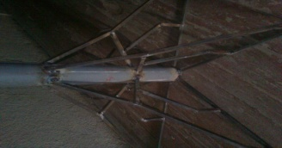 | Сварочный пост;  электроды МР-3;  маска; | По оси ствола (трубе) последовательно, соблюдая симметрию, свариваем прихватками по 10 мм ветви и основание. | Спецодежда;  перчатки;  маска.
7. | Зачистка конструкции | 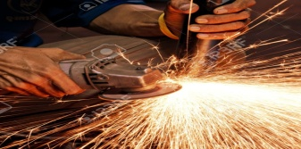 | Сварочный молоток;  Болгарка; | Отбиваем шлак. Зачищаем конструкцию со всех сторон. | Спецодежда;  перчатки;  защитные очки.

